硫酸行业信息要报
（第82期）
主办：中国硫酸工业协会

承编：硫酸协会信息部 2014年12月11日

发改委：社资进入油气基础设施建设没有政策限制
国家发改委投资司巡视员欧鸿在中解读国务院发布的《关于创新重点领域投融资机制鼓励社会投资的指导意见》时表示，国家对社会资本进入油气基础设施建设没有政策限制，《指导意见》提出，鼓励社会资本参与油气管网和储存设施建设。
欧鸿称，下一步，国家将深入推进原油成品油流通体制改革，为社会资本参与建设油气管网、LNG接收站、储气设施提供保障。同时将积极考虑和研究给予地下储气库和城市小型应急储罐补助资金，鼓励和引导行业发展。
国际能源署提出实现低碳能源的5个关键途径
国际能源署12月9日日在利马气候大会期间提出了实现低碳能源的５个途径及其具体做法，并建议与会各方将这些途径纳入其“国家自主决定贡献”中。
首先，采取紧急行动加强能源减排，争取到2020年在不增加国内生产总值成本的前提下使当前的目标减排量再减少80%。其中最重要的是使用高效能源、减少火电等效能较低的发电形式和逐步减少对化石能源的补贴。第二，专注电力低碳化，强有力的低碳政策可使2030年电力温室气体排放减少一半。第三，重新分配投资，加快低碳科技创新，可以利用多边合作制定与各国国情相适应的技术解决方式，促进国家发展。第四，调动非气候因素推动能源部门的低碳化。通过卫生、交通、能源安全的改善和其他行为也可以达到减排的目的。第五，加强各国能源部门对气候变化的适应能力，即使到2050年全球气温升幅控制在2摄氏度以内的水平，气候变化也依然威胁能源安全，因此需要政策和市场双管齐下使能源适应气候变化。
硫磺市场：港口市场略显沉闷，外盘坚挺支撑后市
市场仍显沉闷，交投有限。外盘价格陆续走高，报价已经达到CFR175美元/吨，CFR170美元/吨拿货不易，由于近期人民币对美元汇率暴跌的缘故，成本出现明显增加，CFR170美元已经核算至人民币达到1300元/吨。港口方面，长江港口库存还在下降，南通库存36万吨，镇江库存28万吨。普光暂时没有库存压力，价格仍旧低于港口，个别工厂转向普光拿货，但回运速度较为缓慢。青岛港市场较为沉闷，但贸易商目前心态较好，报价坚挺，都在等待工厂入市拿货。

附件一：12月11日部分企业硫酸报价
附件二：12月11日国产硫磺报价
附件三：12月11日港口硫磺报价和库存情况
附件四：12月11日各地区硫铁矿价格
附件五：12月11日各地区磷矿石价格
附件六：12月11日各地区有色金属矿报价
附件七：12月11日部分企业磷酸一铵出厂参考价
附件八：12月11日部分企业磷酸二铵出厂参考价
附件九：12月3日部分企业硫酸铵出厂参考价
附件十：12月3日部分企业硫酸钾出厂参考价

责任编辑：王 莹
编 辑 ：廖康程
电 话 ：010-82030820
邮 箱 ：csaia2010@163.com
网 址 ：www.china-npk.org
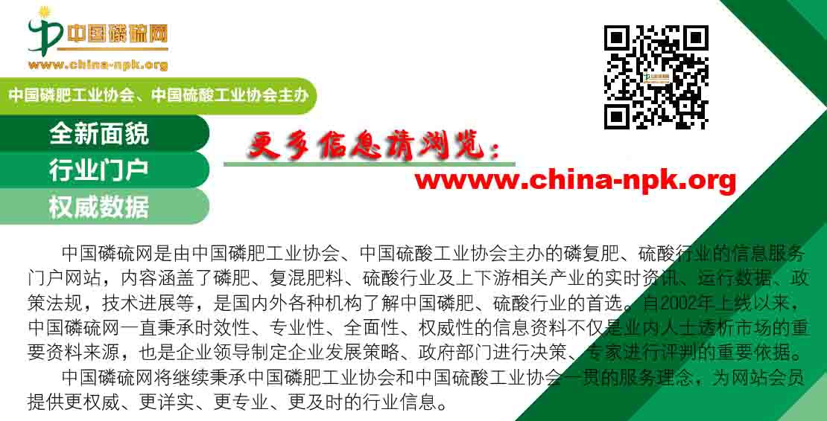

附件一：12月11日部分企业硫酸报价
企业名称 | 品质（%） | 报价（元/吨） | 涨跌
江苏双狮 | 93、98 | 400 | +10
浙江富冶 | 98 | 390 | 0
安徽铜陵地区 | 98 | 260-290 | 0
河北矾山磷矿 | 93、98 | 400-420 | 0
河南豫光金铅 | 98 | 320 | 0
湖北大冶 | 98 | 370 | 0
湖南株冶 | 98 | 480 | 0
山东恒邦 | 98 | 340 | 0
山东祥光 | 98 | 530 | 0
江西福丰 | 105 | 460 | 0
广东云浮硫铁矿化工 | 98 | 340 | 0
广西河池南方 | 98 | 350 | 0
甘肃白银 | 98 | 170 | 0
大石桥东方化工 | 98 | 320 | 0
内蒙富邦铜业 | 98 | 120 | 0
山西北方铜业 | 93 | 200 | 0

附件二：12月11日国产硫磺报价
厂家 | 报价（元/吨） | 涨跌 | 形态
普光达州 | 1270 | 0 | 固体
普光万州 | 1250 | 0 | 固体
辽河石化 | 950 | 0 | 固体
大庆石化 | 730 | 0 | 固体
东明石化 | 1343 | 0 | 固体
广州赫尔普 | 1260 | 0 | 固体
兰州石化 | 1080 | 0 | 固体
塔河石化 | 740 | 0 | 固体
泉州石化 | 1150 | 0 | 固体
胜利油田 | 1220 | 0 | 固体
茂名石化 | 1280 | 0 | 固体
荆门石化 | 1210 | 0 | 固体
长岭炼化 | 1250 | 0 | 固体
武汉石化 | 1250 | 0 | 固体

附件三：12月11日港口硫磺报价和库存情况
港口 | 库存（万吨） | 形态 | 报价（元/吨） | 日涨跌
南通 | 37 | 散货颗粒 | 1320 | 0
青岛+黄岛 | 9 | 日韩块粉 | 1250-1260 | 0
防城 | 29 | 颗粒 | 1300 | 0
镇江 | 22 | 散货颗粒 | 1320 | 0
北海 | 11.1 | -- | --
湛江 | 4.5 | -- | --
合计 | 112.6

附件四：12月11日各地区硫铁矿价格
地区 | 报价（元/吨） | 月涨跌 | 品质
广东（云浮广业） | 500 | 0 | 35%
广东（韶关大宝山） | 430 | +30 | 35%
云南（安宁龙宝 | 200 | 0 | 35%
江西（城山） | 340 | 0 | 36%
江西（德兴） | 350 | -60 | 47%
安徽（铜陵铜冠） | 530 | 0 | 35%
安徽（铜陵新桥） | 400 | -50 | 35%
湖南（黄沙坪） | 320 | 0 | 35%
江苏（南京伏牛山） | 300 | 0 | 35%
广西（金海矿业） | 400 | 0 | 35%

附件五：12月11日各地区磷矿石价格
地区 | 报价（元/吨） | 品质
云南（三明鑫疆） | 280（出厂价） | 25%
云南（三明鑫疆） | 310（出厂价） | 28%
云南（磷化） | 380（省外车板价） | 28%
云南（磷化） | 290-300（省内车板价） | 28%
云南（晋宁磷都矿业） | 226-229（矿场价） | 28%
四川（清平磷矿） | 290（坑口价） | 26%
四川（清平磷矿） | 400（坑口价） | 29%
四川（马边中益） | 210（县城交货价） | 26%
四川（马边中益） | 220（县城交货价） | 27%
湖北（柳树沟） | 420（船板价） | 28%
湖北（柳树沟） | 480（船板价） | 30%
附件六：12月11日各地区有色金属矿报价
种类 | 品质 | 报价（元/吨） | 日涨跌
锌精矿（湖南） | 50% | 10090-10290 | -110
锌精矿（广西） | 50% | 10090-10290 | -110
锌精矿（云南） | 50% | 10090-10290 | -110
锌精矿（河南） | 50% | 10090-10290 | -110
铅精矿（广西） | 60% | 11950-12050 | -25
铅精矿（河南） | 60% | 12000-12100 | -25
铅精矿（湖南） | 60% | 11950-12200 | -25
铅精矿（内蒙） | 60% | 12000-12200 | -25
铅精矿（云南） | 60% | 11950-12100 | -25
铅精矿（广东） | 60% | 11900-12050 | -25
锡精矿（广西） | -- | 110000-113000 | 0
锡精矿（湖南） | -- | 110000-113000 | 0
锡精矿（上海） | -- | 112000-113000 | 0
锡精矿（云南） | -- | 111000-113000 | 0
钨精矿（湖南） | 黑钨 | 91000-93000 | 0
钨精矿（广西） | 黑钨 | 90000-92000 | 0
钨精矿（江西） | 黑钨 | 90000-92000 | 0
钨精矿 | 白钨 | 88000-91000 | 0
红土镍矿 | 1.9-2.0% | 660-720 | 5
红土镍矿 | 1.8-1.9% | 600-660 | 15
红土镍矿 | 1.4-1.6% | 380-450 | 0
铜精矿（江西） | 20% | 39200 | 0
铜精矿（湖北） | 20% | 39200 | 0
铜精矿（内蒙） | 20% | 38700 | 0
铜精矿（云南） | 20% | 40100 | 0

附件七：12月11日部分企业磷酸一铵出厂参考价
企业名称 | 品质（%） | 报价（元/吨）
湖北洋丰 | 58 粉状 | 2250
湖北祥云 | 55 粉状 | 2130
湖北泽东 | 55 粉状、粒状 | 2100-2150
湖北六国 | 58 粉状 | 2250
湖北三宁 | 55 粉状 | 2050
贵州瓮福 | 60 粉状 | 2400
贵州开磷 | 60 粉状 | 2400（参考周边）
四川高宇 | 55 粉状、粒状 | 2050
四川中正 | 55 粉状 | 2000
四川宏达 | 55 粉状、粒状 | 2050
红河合众 | 58 粉状 | 2100
安徽新中远 | 58 粉状 | 2350
安徽司尔特 | 55 粉状、粒状 | 2155（内销）
安徽六国 | 55 粉状 | 2150
江苏瑞和 | 55 粉状 | 2150-2200
江苏绿陵 | 55 粉状 | 2150-2200（参考周边）
重庆华强 | 55 粉状 | 2000
济源丰田 | 55 粉状、粒状 | 2100-2150

附件八：12月11日部分企业磷酸二铵出厂参考价
企业名称 | 品质（%） | 报价（元/吨） | 备注
云天化 | 64 | 3000-3050 | 东北、西北暂定到站价
三环美盛 | 64 | 3000-3050 | 东北、西北到站价
湖北宜化 | 64 | 2650 | 内销买断出厂价
湖北六国 | 64 | 2650 | 内销买断出厂价
湖北三宁 | 64 | 2850-3000 | 东北暂定到站价
湖北黄麦岭 | 64 | 2900-2950 | 东北预收到站价
贵州瓮福 | 64 | 3000、3050、3100 | 辽、吉、黑预收到站价
贵州开磷 | 64 | 3050 | 东北、西北暂定到站价
山东鲁北 | 57 | 2250（原色）  2350（裹油） | 出厂价
广东湛化 | 64 | 2700 | 出厂价
安徽六国 | 64 | 2700 | 出厂价
江西六国 | 64 | 3050 | 东北暂定到站价
附件九：12月3日部分企业硫酸铵出厂参考价
企业名称 | 报价（元/吨）
上海宝钢梅山 | 680
河南安阳钢铁 | 450
山东洪达化工 | 500
唐山建龙焦化厂 | 460
辽宁鞍钢 | 540
山西焦化 | 380
内蒙古庆华集团 | 350
巴陵石化 | 760
岳阳宝庆化工 | 750（工业）
岳阳宝庆化工 | 630（农业）
重庆钢铁 | 450
湖南涟钢焦化厂 | 640
吉林通钢焦化厂 | 550

附件十：12月3日部分企业硫酸钾出厂参考价
企业名称 | 品质（%） | 报价（元/吨）
辽阳鑫水 | 50 粉状 | 3550
辽阳鑫水 | 50 颗粒 | 3700
山东海化 | 50 粉状 | 3700
四川川化 | 50 粉状 | 3500
盘锦恒兴 | 50 粉状 | 3350
盘锦恒兴 | 50 颗粒 | 3950
厦门青上 | 50 粉状 | 3500
长春米高 | 50 粉状 | 3500
长春米高 | 50 粒状 | 3600
四川青上 | 50 粉状 | 3700
烟台齐丰 | 50 粉状 | 3600
佛山青上 | 50 粉状 | 3600
广西柳化 | 50 粉状 | 3400

